Inloggning till QT Kund

QT har en webbapp där ni kan utnyttja dom tjänster vi tillhandahåller hos er. Ni når denna via följande länk:

3299.qtkund.se

Denna länk skrivs in i valfri webbläsare på er dator, surfplatta eller telefon.

Ni loggar in med dom uppgifter ni får av er hyresvärd/fastighetsägare, alternativt klickar ni på ”Har du glömt lösenordet” utifall er epost finns inlagd.

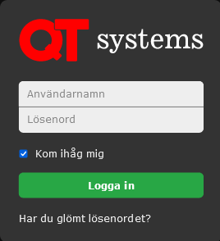

Vi rekommenderar att ni bockar i ”Håll mig inloggad”.

Denna sida kan läggas till på startskärmen och beter sig då som en vanlig app.

Styrning – Elbilsladdning

Elbilsladdning sker genom den större kontakten på laddboxen.
Ett uttag kan vara knuten till dig specifikt eller så kan ni vara flera som delar på några platser. I det senare fallet kallar vi uttagen ”Allmänna”.

Ert eget uttag kan ni styra fritt. Ni slå av och på när ni vill. Ni kan också sätta fasta schematider för när ditt uttag ska vara påslaget.
Ni kan närsomhelst se hur mycket ström ni förbrukat under Mätning.

Ett allmänt uttag är lite annorlunda.
När ni parkerat väljer ni i appen vilket uttag ni ställt er vid.
Ni slår då på uttaget så länge ni önskar.
Ni kan inte sätta ett eget schema på ett allmänt uttag.

Styrning – Elbilsladdning – Egna uttag

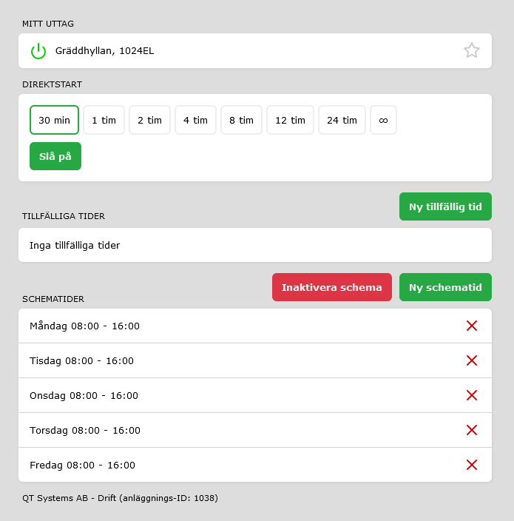




Indikerar om ditt uttag är påslaget eller avslaget.

Direktstart Ange en tid och tryck på Slå på. Ditt uttag är då på under vald tid.
Ett påslaget uttag kan slås av igen med samma knapp.

Tillfälliga tider Ange engångstider för när uttaget ska slås på. Ange starttid och sluttid.

Schematider Ange ett fast schema som rullar varje vecka. Ange starttid, sluttid och veckodag.

Styrning – Elbilsladdning- Allmänna uttag

Välj det uttag ni parkerat bilen vid.

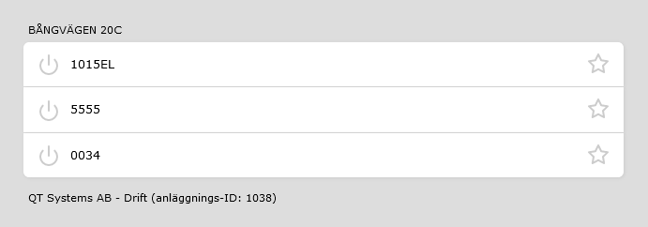

Ange en tillfällig tid.

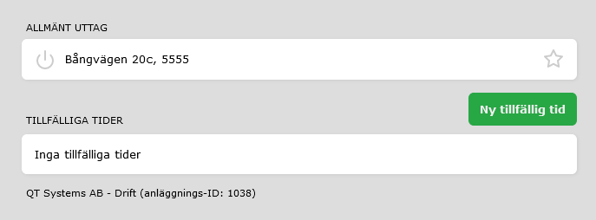

Välj en starttid och en sluttid.
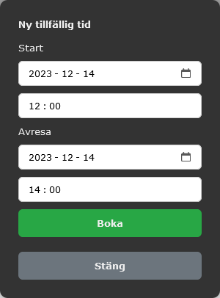

Styrning – Motorvärmare

För motorvärmaruttaget sätter ni er avresetid, alltså den tiden ni ska avresa och vill att bilen ska vara varm.
Uttaget slås på olika lång tid innan beroende på utomhustemperatur.
Desto kallare det är desto längre är uttaget påslaget. Normalt är ditt uttag på minst 30 minuter men upp till 3 timmar om det är riktigt kallt.
Uttaget är också på 15 minuter efter den avresetid ni angett.

Styrning – Motorvärmare – Egna uttag

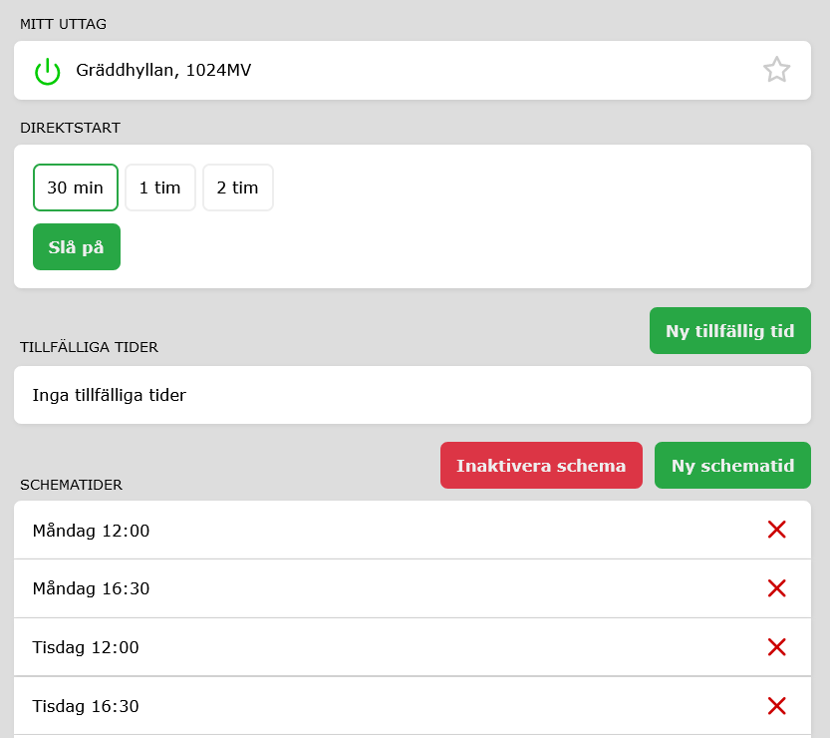

Indikerar om ditt uttag är påslaget eller avslaget.

Direktstart Ange en tid och tryck på Slå på. Ditt uttag är då på under vald tid.
Ett påslaget uttag kan slås av igen med samma knapp.

Tillfälliga tider Ange engångstider för när ni vill att bilen ska vara uppvärmd. Ange avresetid.

Schematider Ange ett fast schema som rullar varje vecka. Ange avresetid och veckodag.

Styrning – Motorvärmare – Allmänna uttag
Välj det uttag ni parkerat bilen vid.

Ange en tillfällig tid.

Välj din avresetid och tryck på Boka.

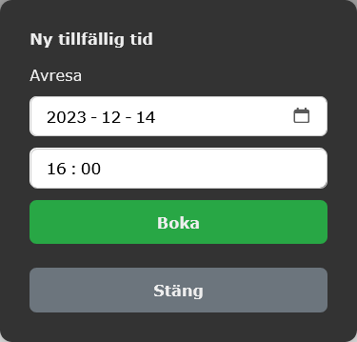

Mätning

Här hittar ni er förbrukning av vatten och el.
Vad som kan presenteras beror på vad som mätas hos er.
Bläddra fram månad för månad.
Varje stapel representerar en dag.
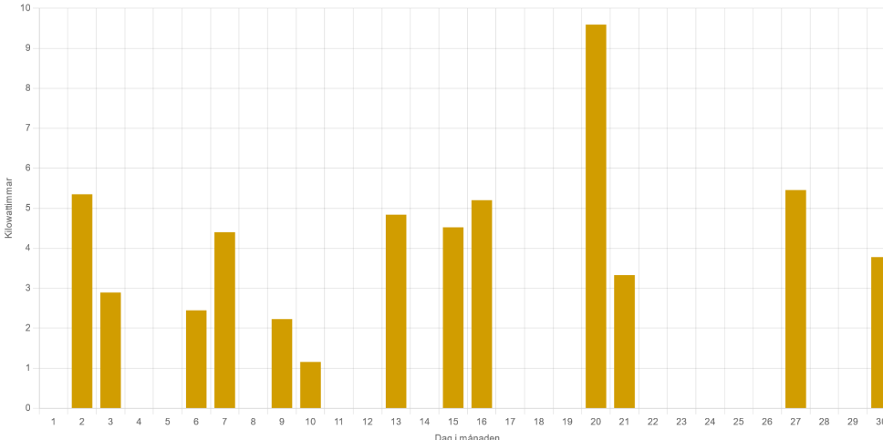

Felanmälan

Om detta är konfigurerat hos er kan ni göra felanmälningar via appen.
Skriv ditt meddelande och tryck på skicka.

Försök att skriva så utförligt som möjligt för att underlätta för er fastighetsägare.

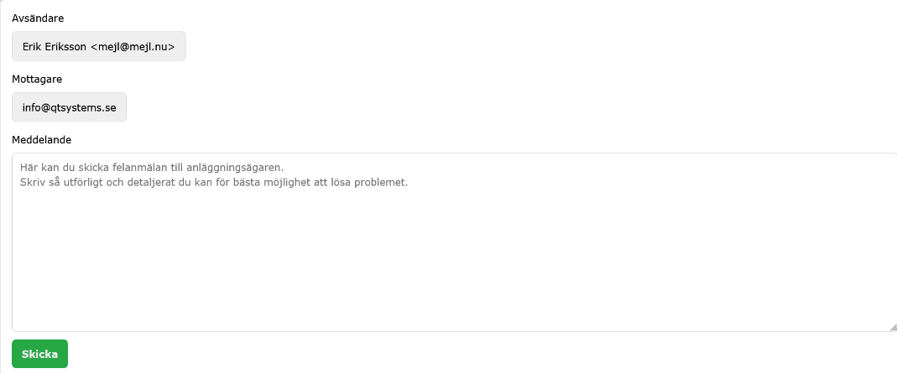

Inställningar

Under Profil kan ni ändra era uppgifter samt byta språk och lösenord.
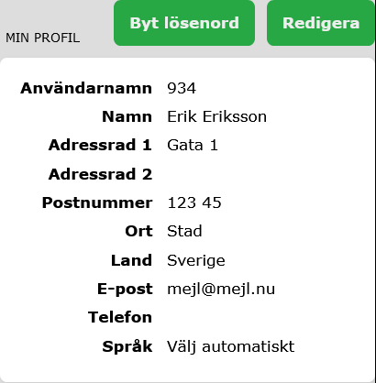

Under Nycklar finns era RFID-taggar.
Klicka på respektive tagg för att se när den senast användes.
Här kan ni också inaktivera taggen om ni tappat bort den.
Beställ då en ny av er fastighetsägare.
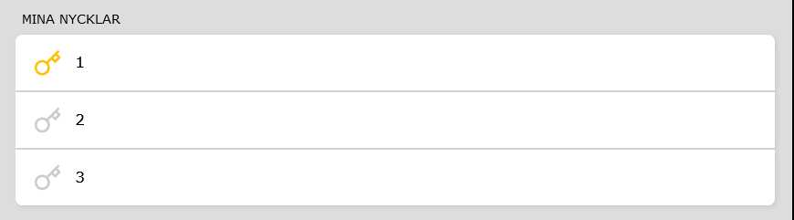

Under Säkerhet syns alla inloggningar på ert konto.
Här kan ni se senaste aktivitet och även logga ut vissa eller alla inloggningar.

